China Mística  
  
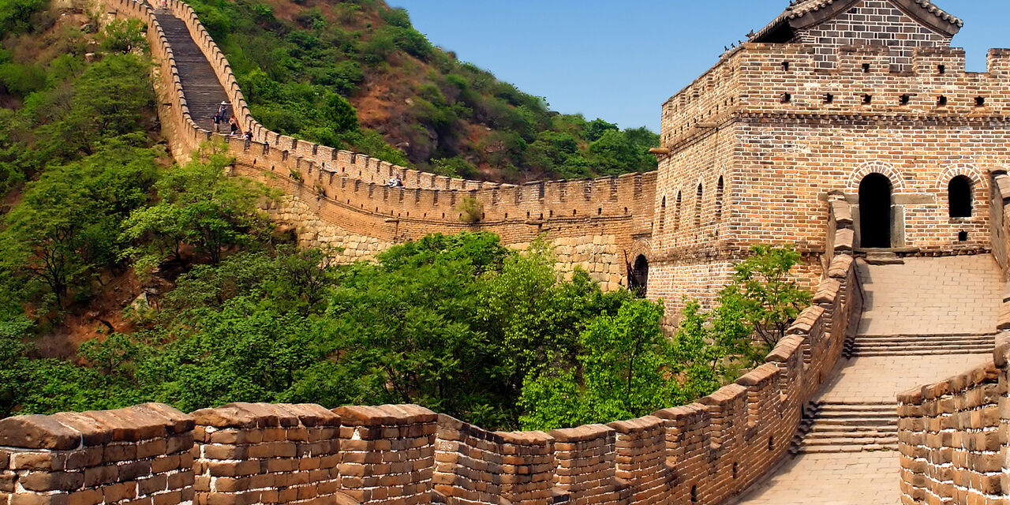

**Vigencia:**7 Noviembre 2025 -9 Febrero 2026

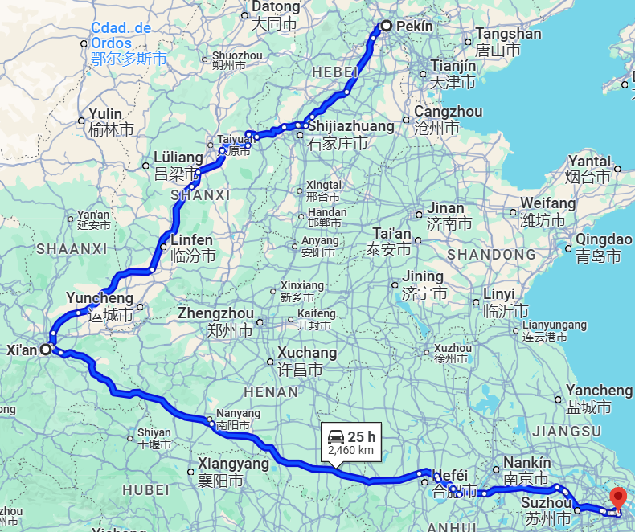

**Salidas:** Lunes, Martes y Jueves

**Sitios a visitar**

* Beiging
* Xi´an
* Shanghai

##### 

**Día 1: BEIGING**

Llegada a Beijing, capital de la República Popular China. Traslado al hotel. Resto del día libre, almuerzo no incluido.

Alojamiento.

**Día 2: BEIJING (Ciudad Prohibida + Palacio de Verano)**

Desayuno Buffet. Durante este día visitaremos: el Palacio Imperial, conocido como “la Ciudad Prohibida”, la Plaza Tian An Men, una de las mayores del mundo, y el Palacio de Verano que era un jardín veraniego para la casa imperial de la Dinastía Qing. Almuerzo incluido.

**Día 3: BEIGING (Gran Muralla + Parque Olímpico)**

Desayuno Buffet. Excursión a la Gran Muralla (Paso Juyongguan o Badaling según la operativa concreta), espectacular y grandiosa obra arquitectónica, cuyos añales cubren más de 2.000 años. Almuerzo incluido. Por la tarde vuelta a la ciudad y hacemos una parada cerca del “Nido del Pájaro” (Estadio Nacional) y el “Cubo del Agua” (Centro Nacional de Natación) para tomar fotos (sin entrar en los estadios). Terminaremos con la cena de bienvenida degustando el delicioso Pato Laqueado de Beijing. Alojamiento.

**Día 4: BEIJING – XI’AN**

Desayuno Buffet. Visita del Templo del Cielo, construido en 1420 con una superficie de 267 ha, donde los emperadores rezaban por las buenas cosechas. Almuerzo incluido. Por la tarde, traslado a la estación de tren para tomar el TREN DE ALTA VELOCIDAD en la Clase Turista a Xi´an (OPCIÓN: Traslado al apt para tomar el VUELO DEL MISMO TRAYECTO BJS-XIA con cierto suplemento), antigua capital de China con 3.000 años de existencia, única capital

amurallada y punto de partida de la famosa “Ruta de la Seda”. Traslado al hotel. Alojamiento.

**Día 5: XI’AN (Museo de Guerreros y Corceles)**

Desayuno Buffet. Hoy visitaremos el famoso Museo de Guerreros y Corceles de Terracota, en el que se guardan más de 6.000 figuras de tamaño natural, que representan un gran ejército de guerreros, corceles y carros de guerra que custodian la tumba del emperador Qin. Almuerzo incluido. Por la tarde visitaremos a la Pequeña Pagoda de la Oca Silvestre (sin subir), hallada dentro del Templo Jianfu, a aproximadamente un kilómetro al sur de la zona urbana de Xi´an, y finalizaremos con una visita al Barrio Musulmán (sin entrar en la Gran Mezquita). Alojamiento.

**Día 6: XI’AN – SHANGHAI (Visita Ciudad)**

Desayuno Buffet. Salida en avión con destino a Shanghai, ciudad portuaria directamente subordinada al Poder Central con más de 16 millones de habitantes, es el mayor puerto, centro comercial y la metrópoli más internacional de China. Almuerzo incluido. Visitaremos el Jardín Yuyuan, el Templo de Buda de Jade y el Malecón de la Ciudad. Traslado al hotel. Alojamiento.

**Día 7: SHANGHAI (Día libre)**

Desayuno Buffet. Día libre. Almuerzo **NO** está incluido. Alojamiento.

**Día 8: SHANGHAI**

Desayuno Buffet. A la hora indicada traslado al aeropuerto y fin de nuestros servicios.

|  |  |  |  |
| --- | --- | --- | --- |
| **Categoría** | **Hotel** | **Pais** | **Ciudad** |
| 5* | V CONTINENT BEIJING PARKVIEW WUZHOU | CHINA | BEIGING |
| 5* | GRAND NOBLE | CHINA | XI´AN |
| 5* | GRAND MERCURE SHANGHAI HONGQIAO | CHINA | SHANGHAI |

**Costo desde por persona base doble**.  
$1,525.00 usd

**Incluye**

* 3 noches de hospedaje en Beijing
* 2 noches de hospedaje en Xi´an
* 2 nochesde hospedaje en Shanghai
* Traslados
* Alimentos
* Visita a la Ciudad Prohibida
* Visita al Palacio de Verano
* Excursión a la Gran Muralla
* Visita al Parque Olímpico
* Visita al Templo del Cielo
* Visita al Museo de Guerreros y Corceles
* Tren de alta velocidad
* Asistencia al viajero
* Mochila

**No incluye**

* Cualquier cosa que no esté especificada correctamente en los "Servicios incluidos"